Картотека
Опыты эксперименты ранний дошкольный возраст.
ТЕМАТИКА ОПЫТОВ:
БУМАГА
СНЕГ
МЫЛЬНЫМЕ ПУЗЫРИ
ВОДА
ПЕСОК
СОЛНЦЕ
ТКАНЬ
ВЕТЕР
КАМЕШКИ
ЗЕРКАЛО
ТЕМА ОПЫТОВ: БУМАГА

1.Тема и цель: "Рвем бумагу" Содержание и оборудование: дети рвут на мелкие кусочки разноцветную бумагу и делают из нее аппликацию.
2.Тема и цель: "Бумажные комочки" - познакомить детей с новым свойством бумаги - скатыванием. Содержание и оборудование: воспитатель учит детей делать из бумаги комочки, а потом из них коллективную аппликацию.
3.Тема и цель: "Бумажные полоски" Содержание и оборудование: детям раздают ножницы и половинку альбомного листа, потом показывают, как получить полоску при помощи ножниц. Вырезанные полоски можно использовать, чтобы узнать, есть ли на улице ветер.

ТЕМА ОПЫТОВ: МЫЛЬНЫЕ ПУЗЫРИ 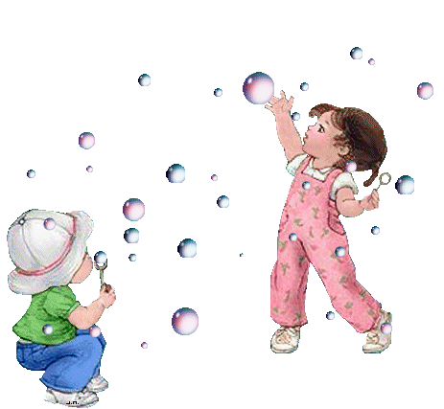
1.Цель: научить детей выполнять дыхательное упражнение для выдувания мыльных пузырей. Содержание и оборудование: воспитатель берет баночку с мыльным раствором и палочку для выдувания мыльных пузырей. Показывает детям, как нужно дуть, чтобы получились пузыри. Потом, выдувает пузыри, а дети их ловят.
ТЕМА ОПЫТОВ: ВОДА
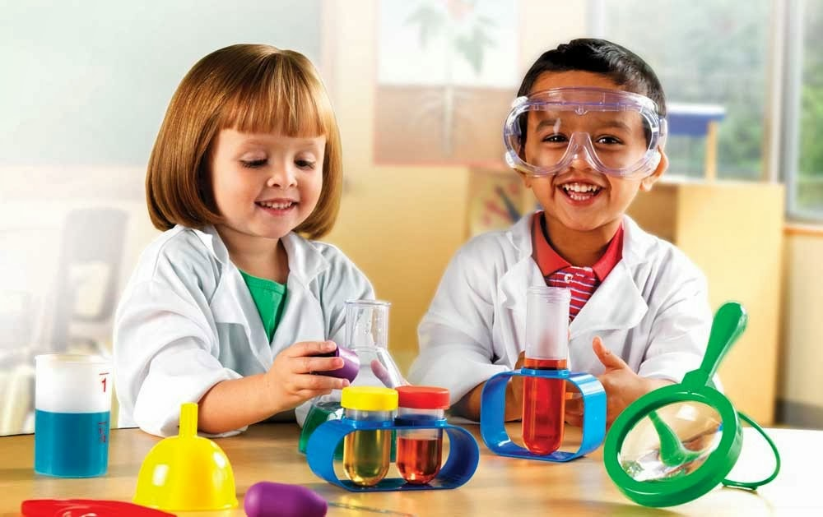
1. Тема и цель: "Кораблики" - познакомить детей со свойствами плавающих предметов. Содержание и оборудование: воспитатель делает детям бумажные кораблики, а потом запускают их в лужи. Если это происходит в группе, то в таз с водой пускают плавающие и металлические игрушки, потом наблюдает, что с ними происходит.
2.Тема и цель: "Пена" - научить детей делать пену из шампуня. Содержание и оборудование: в таз наливают теплую воду, потом добавляют шампунь. Взбивая руками воду, получают пену. В такой воде можно купать куклу.
3.Тема и цель: "Соберем водичку" - научить детей пользоваться губкой для сбора воды. Содержание и оборудование: каждому ребенку дается разноцветная губка. Воспитатель закрепляет знания детей о цвете на губках, потом показывает, как можно собирать воду со стола в таз при помощи губки.
4.Цель: познакомить детей со свойствами воды. Содержание и оборудование: воспитатель приносит в группу большую чашку, наливает в неё воду и предлагает детям потрогать ее. Затем он говорит, что в воде хорошо плавают рыбки, уточки, и предлагает детям опустить эти игрушки в воду, подуть, чтобы появились волны, и уточки с рыбками поплыли.
5.Цель: научить детей пользоваться сачком для вылавливания игрушек из воды. Содержание и оборудование: воспитатель раздает детям рыбок и предлагает опустить их в чашку, чтобы рыбки поплавали. Затем показывает детям, как надо ловить рыбок сачком, приговаривая: "Ловись, рыбка, большая и маленькая". Повторяет 4 - 5 раз, затем раздает детям сачки и предлагает им самостоятельно ловить рыбок.
6.Цель: уточнить представления детей, что в помещении вода льется из крана струей вниз. Содержание и оборудование: это наблюдение делается тогда, когда дети моют руки. Каждый раз воспитатель уточняет, что вода чистая, прозрачная и льется из крана для того, чтобы дети могли чисто помыть руки. При этом воспитатель проговаривает потешки про воду
7.Цель: научить детей мыть посуду для кукол. Содержание и оборудование: воспитатель с детьми наблюдает, как помощник воспитателя моет посуду, потом спрашивает, какая вода у неё в раковине. Помощник рассказывает, как теплая вода ей помогает делать посуду чистой. Затем воспитатель наливает в чашку теплой воды и показывает, как надо мыть посуду для кукол. Потом поручает это детям. напоминает, что делать это надо аккуратно.
8.Цель: знакомство детей с разноцветной водой. Содержание и оборудование: у воспитателя несколько баночек с прозрачной водой и крышечек с разноцветной гуашью. при помощи пипетки в баночки по очереди капается разведенная гуашь, и дети наблюдают как вода меняет окраску - превращается из прозрачной в разноцветную. Воспитатель бросает в окрашенную воду маленький предмет и его не видно. Делается вывод, что окрашенная вода не прозрачна.

ТЕМА ОПЫТОВ: ПЕСОК

1.Тема и цель: "Я пеку, пеку, пеку деткам всем по колобку" - экспериментируем с мокрым песком. Содержание и оборудование: у детей разнообразные формочки, ведерки и совочки. Воспитатель предлагает слепить пирожки разной формы.
2.Тема и цель: "Сыпучий песок" - экспериментируем с сухим песком Содержание и оборудование: воспитатель предлагает испечь пирожки из сухого песка. Что происходит? Предлагает взять песок в руки и просыпать его струйкой. Потом раздает детям кулечки с дыркой и предлагает сыпать из них песок, можно рисовать струйкой песка.
3.Тема и цель: научить детей получать разноцветный песок» Содержание и оборудование: приготовить гуашь, разведенную водой, светлый песок. Показать детям, что можно красить не только бумагу, но и песок.
4.Цель: знакомство со свойствами песка. Содержание и оборудование: Воспитатель ставит мельницу в пустую миску, совочком сыплет песок на лопасти.
5.Цель: научить детей пользоваться игрушками для получения практического опыта. Содержание и оборудование: воспитатель показывает детям, как насыпать совочком увлажненный песок в ведерко. Песок тут же можно высыпать. Можно носить песок по участку, потом высыпать в песочницу или предложить детям перенести на соседний участок.
6.Цель: научить детей пользоваться игрушками для получения практического опыта. Содержание и оборудование: воспитатель берет совочек и копает им увлажненный песок. Затем дает детям по совочку и предлагает копать песок, насыпать его в кучки, рыть канавки, разглаживать неровности на песке. Все это происходит под непосредственным руководством воспитателя.
7.Цель: продолжить обучение детей практическим действиям в песке с новыми игрушками. Содержание и оборудование: воспитатель берет деревянную палочку и ставит ее в увлажненный песок, затем деревянным молоточком вбивает ее в песок. Потом дает каждому ребенку палочки и предлагает построить заборчик.
8.Цель: знакомство детей со свойствами сухого песка. Содержание и оборудование: воспитатель ставит мельницу в пустую мисочку, совочком сыплет сухой песок на лопасти мельницы и наблюдает с детьми, что происходит с песком. Затем предлагает взять сухой песок в руку и слепить лепешку. Что происходит? Потом предлагает сделать из сухого песка пирожок для куклы - он рассыпается.

ТЕМА ОПЫТОВ: СОЛНЦЕ
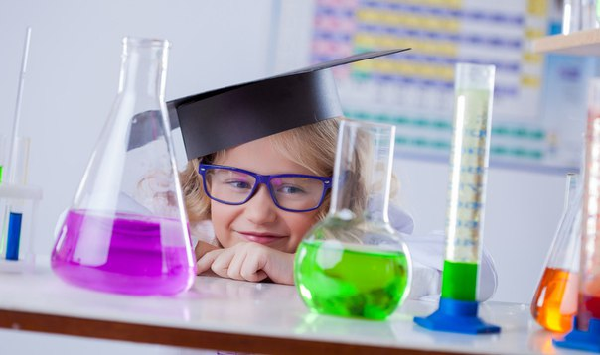

1.Тема и цель: "Солнечные зайчики" - научить детей играть с солнечными зайчиками. Содержание и оборудование: вынести в солнечный день на участок зеркало и научить детей, как пускать солнечного зайчика. Организовать игры с солнечным зайчиком.
2.Тема и цель: "Тень" - познакомить детей со свойством солнечного света. Содержание и оборудование: рассказать детям, как возникает тень, понаблюдать за движением тени.

ТЕМА ОПЫТОВ: ТКАНЬ

1.Цель: объяснить детям, что ткань состоит из ниточек. Содержание и оборудование: детям розданы кусочки ткани, и воспитатель на своей салфетке показывает, что ткань состоит из ниточек, вытягивает несколько, потом предлагает детям сделать то же самое.
2.Цель: показать детям, что ткань можно красить.Содержание и оборудование: у воспитателя и детей белые или однотонные не яркие салфетки. А кукле нужно сделать красивую салфетку в горошек. Горошинки им можно нарисовать краской, и воспитатель показывает, как это сделать.

ТЕМА ОПЫТОВ: ВЕТЕР
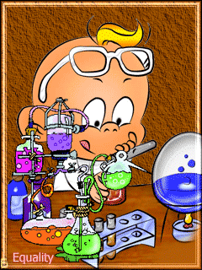
1.Цель: познакомить детей с движением воздуха. Содержание и оборудование: взять лист бумаги и помахать у детей перед лицом. Вы почувствовали холодок - это ветер. Есть такая игрушка - бумажная мельница, которую ветер приведет в движение, когда вы будете бежать. Раздать детям эти игрушки и понаблюдать, как мельницы закрутились.
2.Цель: игры с султанчиками. Содержание и оборудование: в ветреную погоду дать детям поиграть с султанчиками, а можно помахать ими и появится ветерок.
3.Тема и цель: "Игрушка - вертушка" - познакомить детей со свойством ветра - приводить в движение легкие предметы. Содержание и оборудование: сделать с детьми игрушки - вертушки и показать, как их приводить в движение при помощи ветра.
4.Тема и цель: "Ветер по морю гуляет" Содержание и оборудование: научить детей делать кораблики и з скорлупы грецкого ореха и отправлять их в плавание при помощи ветра.
ТЕМА ОПЫТОВ: КАМЕШКИ
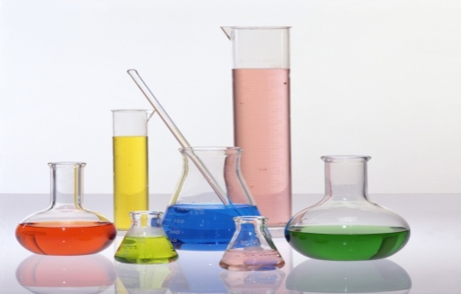
1.Цель: познакомить детей с камешками. Содержание и оборудование: рассмотреть, какого они цвета, какие на ощупь. Постучать о камешек, слушать издаваемый звук. Определить на ощупь твердый он или мягкий. Из камешков можно построить заборчик.
2.Цель: плавают или тонут. Содержание и оборудование: налить в таз воду и опустить несколько предметов среди них и камешки. Плавают ли камешки? А какой цвет у сухих и мокрых камешков?
3.Цель: шумелки. Содержание и оборудование: положить камешки в деревянную коробку и потрясти ее, потом в банку от кофе и тоже потрясти. Послушать, какой звук издают камешки.
ТЕМА ОПЫТОВ: ЗЕРКАЛО
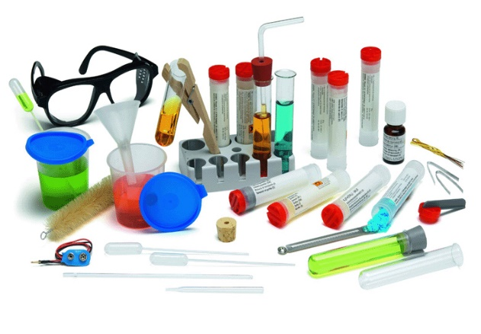
1.Тема и цель: "Солнечные зайчики" Содержание и оборудование: каждому ребенку дать зеркальце и помочь получить солнечного зайчика.
2.Тема и цель: "Что находится в зеркале" Содержание и оборудование: ребенок смотрит в зеркало, а воспитатель спрашивает у него, что находится в зеркале справа, слева, вверху и что он видит внизу зеркала?

